●「指定更新指定変更申請書類一覧」（児童発達支援事業所（児童発達支援センター以外））
※ 下記、提出書類と一緒に、本一覧（本紙）もご提出ください。
チェック項目 | 提 出 書 類 | 様 式 等
□ | 指定障害児通所支援事業所・指定障害児入所施設指定申請書又は指定変更申請書 | 様式第１号  又は様式第5号
□ | 他の法律において既に指定を受けている事業等について | 様式第１号別紙
□ | 児童発達支援事業所の指定に係る記載事項 | 付表２
□ | 障害児通所支援事業所に係る多機能型による事業を実施する場合の記載事項（総括表） | 付表７ その１
□ | 障害児通所支援事業所に係る多機能型による事業を実施する場合の記載事項 その２ | 付表７ その２
□変更あり（添付）  □変更なし（省略） | 法人登記事項証明書 | 原本
□ | 資産状況（決算報告書等）
□変更あり（添付）  □変更なし（省略） | 建物の登記事項証明書又は賃貸借契約書の写し
□ | 事業所の平面図 | 参考様式１
□ | 事業所の写真
□変更あり（添付）  □変更なし（省略） | 案内図（近隣見取り図） | 参考様式２
□ | 設備・備品等一覧表 | 参考様式３
□ | 組織体制図 | 参考様式４
□ | 従業者の勤務体制及び勤務体制一覧表 | 別添２９－１６
□ | 経歴書（管理者・児童発達支援管理責任者） | 参考様式５
□ | 資格証・修了証の写し
□ | 実務経験証明書 | 参考様式６
□ | 実務経験年数集計表（児童発達支援管理責任者） | 参考様式７
□ | 直接処遇職員（基準職種）要件確認票 | 参考様式７－１
不要□ | 雇用（予定）証明書 | 別紙
□ | 運営規程
□変更あり（添付）  □変更なし（省略） | 協力医療機関との契約内容が分かるもの | 参考様式８
□ | 障害児又はその保護者からの苦情を解決するために講ずる措置の概要 | 参考様式９
□ | 誓約書（児童福祉法第２１条の５の１５第３項各号に該当しないこと） | 参考様式１０
□ | 暴力団排除に係る誓約書 | 要綱別紙１
□ | 消防用設備等点検報告書とその添付書類の写し | 消防署に提出したもの
不要□ | 地域住民へ事業の説明を行ったことが分かる書類 | 任意様式
□変更あり（添付）  □変更なし（省略） | 介護給付費等算定に係る体制等に関する届出書等  介護給付費等算定に係る体制等状況一覧表 | 「【通年】体制届出提出チェックリスト」に沿って書類をご準備ください。
不要□ | 障害児通所支援事業等開始届出書 | 様式第６－２号
不要□ | 事業計画書  収支予算書 | 参考様式１２  参考様式１３
不要□ | 業務管理体制の整備に関する事項の届出書
不要□ | 連絡送信先電子メールアドレス登録票 | 参考様式１４
□ | 指定申請書類一覧チェックリスト

申請書類等の提出方法について
指定申請及び更新に係る申請書類については、提出書類ごとに番号インデックス用紙（「申１」、「添１」など）を作成し、関係書類を番号インデックス順に並べてご提出ください。
- 申請書や関係書類に直接インデックスを貼るのではなく、必ずインデックス用紙を作成してください。（下図参照）
なお、インデックス用紙のない申請書類につきましてはお受付できない場合がございますのでご留意ください。

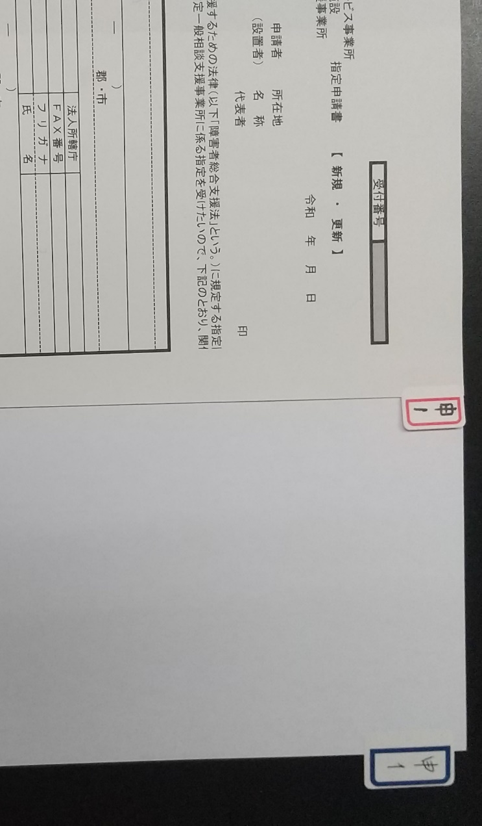
【誤ったインデックス例 】
申請書などに直接インデックスを貼りつけないでください
【正しいインデックス例 】
白紙にインデックスを貼りつけてインデックス用紙を作成してください

